

АГРЕССИВНОЕ ПОВЕДЕНИЕ, ПРИЧИНЕНИЕ
ФИЗИЧЕСКОГО УЩЕРБА

К концу дошкольного возраста у некоторых детей складываются

предпосылки к формированию агрессивности как устойчивого качества
личности.

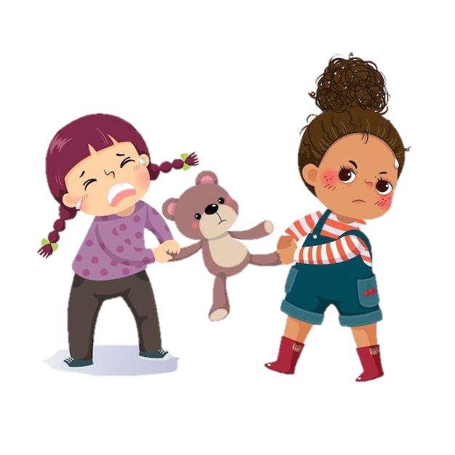

Основной причиной агрессивного поведения, направленного на
себя или других, является неудовлетворенность базовых психологических
потребностей во внимании, общении, принятии и признании со стороны
взрослого, потребности в самостоятельности, в самовыражении или
самоутверждении. Отличительной особенностью агрессивных детей является
определенное отношение к окружающим, в котором преобладает объективное начало, порождающее чувство обособленности и восприятие другого как источника опасности. Агрессивное поведение у детей представляет собой форму активности, порицаемую в социуме. Чаще всего агрессивное поведение проявляется в общении со сверстниками.

Агрессивные дети мало отличаются от своих сверстников по показателям
психического развития (интеллект, социальный интеллект, произвольность
поведения, умение играть, уровень самооценки). В дошкольном возрасте
выделяются разные типы проявления агрессивности, которые различаются
уровнем популярности в группе сверстников, уровнем детской
компетентности, мотивационной направленностью агрессивного поведения
(на привлечение внимания, на конкретные практические цели, на причинение
вреда другому).

Дети импульсивно-демонстративного типа чаще используют
агрессию как способ привлечения внимания, их отличает низкий уровень
популярности в группе сверстников, трудности регуляции поведения, низкие
показатели компетентности в игре и других видах деятельности.

Дети нормативно-инструментального типа агрессивности часто
являются лидерами в группе, хорошо регулируют свое поведение,
компетентны в детских видах деятельности, имеют выраженные
организаторские способности и используют агрессию как инструмент
достижения собственных целей.

Наибольшую тревогу вызывают дети целенаправленно-враждебного
типа агрессивности, для которых причинение вреда другому ребенку
выступает как самоцель. Данный вид агрессии сложнее всего поддается
коррекции. У таких детей преобладает прямая физическая агрессия. Игровые
умения и регулятивные способности у таких детей соответствуют возрасту.
В зависимости от преобладающей мотивации и особенностей проявления
агрессии необходимо строить и работу с такими детьми.
Всех агрессивных детей отличает фиксированность на себе,

неспособность видеть и понимать другого. Преодоление детской
агрессивности возможно в результате специальной коррекционной работы.

Игры и занятия, направленные на преодоление чувства обособленности и
враждебности, в целом, способствуют снижению агрессивных тенденций.
Можно полагать, что это отношение отражает особый склад личности, ее
направленность, которые порождают специфическое отношение к другому как к врагу. Другой ребенок выступает для них как противник, как конкурент, как препятствие, которое нужно устранить. Детей, склонных к агрессии, отличает представление о своей недооцененности со стороны сверстников,
приписывание агрессивных намерений при решении конфликтных ситуаций и в реальном взаимодействии детей.

Все существующие подходы рассматривают агрессию как внешнюю
деструктивную активность, поэтому основной путь коррекции – направление
данной активности в социально-приемлемое русло. Это может осуществляться либо через катарсис, либо через расширение поведенческого репертуара, либо через формирование адекватных возрасту видов деятельности (для дошкольников – ролевая игра). Прежде всего работа с агрессивными детьми должна быть направлена на преодоление внутренней изоляции, на развитие способности видеть и понимать другого, формирование типа отношения к сверстникам, в котором преобладает чувство общности и сопричастности по отношению к ним.
Причиной всех агрессивных форм поведения является психологическое
неблагополучие ребенка, нарушение системы представлений о мире.

Поведение ребенка, вызывающее тревогу:
– высокая частота агрессивных действий (более 4 в час), направленных
на причинение вреда другому человеку;
– преобладание прямой физической агрессии;

– наличие враждебных агрессивных действий, направленных не на
достижение какой-либо цели, а не причинение физической боли или
страдания сверстника

